КЛИНИЧЕСКАЯ АНАТОМИЯ НОСА И ОКОЛОНОСОВЫХ ПАЗУХ
В состав верхних дыхательных путей входят нос, околоносовые пазухи, глотка и гортань.
Нос (nasus) является начальной частью дыхательного аппарата, в котором располагается периферический отдел обонятельного анализатора. В клинической анатомии нос (или полость носа) принято делить на наружный и внутренний.
Клиническая анатомия наружного носа
Наружный нос (nasus externus) представлен костно-хрящевым остовом и имеет форму трехгранной пирамиды, обращенной основанием книзу (рис. 1). Верхняя часть наружного носа, граничащая с лобной костью, называется корнем носа (radix nasi). Книзу нос переходит в спинку носа (dorsum nasi) и заканчивается верхушкой носа (apex nasi). Боковые поверхности носа в области верхушки подвижны и составляют крылья носа (alae nasi), свободный их край образует вход в нос или ноздри (nares), разделенные между собой подвижной частью перегородки носа (septum mobilis nasi).
Костная часть остова состоит из парных плоских носовых костей (ossa nasalia), составляющих спинку носа, латерально с обеих сторон к носовым костям примыкают лобные отростки верхней челюсти ( processus frontalis maxillae), образующие вместе с хрящевой частью
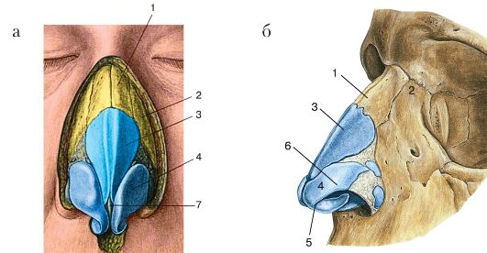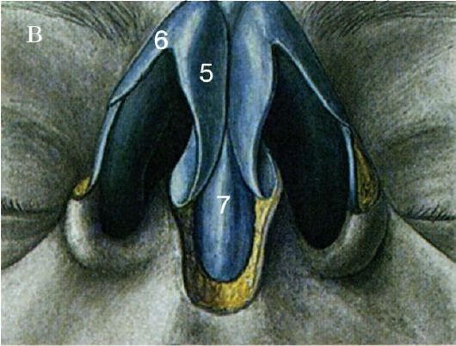
Рис.1. Наружный нос: а - фронтальная проекция; б - боковая проекция; в - преддверие полости носа: 1 - носовые кости; 2 - лобные отростки верхней челюсти; 3 - латеральные хрящи носа; 4 - большой хрящ крыла; 5 - медиальная ножка; 6 - латеральная ножка; 7 - хрящ перегородки носа
наружного носа скаты и гребень носа. Эти кости вместе с передней носовой остью в переднем отделе составляют грушевидную апертуру (отверстие) (apertura piriformis) лицевого скелета.
Хрящевая часть наружного носа крепко спаяна с костями носа и имеет парные верхние латеральные хрящи - cartilago nasi lateralis (треугольные хрящи) - и парные нижние латеральные хрящи (большие хрящи крыльев) (cartilago alaris major). Большой хрящ крыла имеет медиальную и латеральную ножки (crus mediale and laterale). Между латеральными и большими хрящами крыльев носа обычно располагаются непостоянные, разной величины малые хрящи крыльев - cartilagines alares minores (сесамовидные хрящи).
Кожный покров наружного носа содержит много сальных желез, особенно в нижней трети. Перегибаясь через край входа в полость носа (ноздри), кожа выстилает на протяжении 4-5 мм стенки преддверия носа (vestibulum nasi). Здесь она снабжена большим количеством волос, что создает возможность возникновения гнойничковых воспалений, фурункулов, сикоза.
Мышцы наружного носа у человека носят рудиментарный характер и большого практического значения не имеют. Они играют определенную роль в расширении и сужении входа в полость носа.
Кровоснабжение. Наружный нос, как и все мягкие ткани лица, имеет обильное кровоснабжение (рис. 2), в основном из системы наружной сонной артерии:
- угловая артерия (a. angularis) - из передней лицевой артерии (a. faciales anterior).
- дорсальная артерия носа (a. dorsalis nasi), являющаяся концевой ветвью глазничной артерии (a. ophthalmica), - из системы внутренней сонной артерии.
Соединяясь между собой в области корня наружного носа, угловая артерия и артерия спинки носа образуют анастомоз между системами внутренней и наружной сонных артерий.
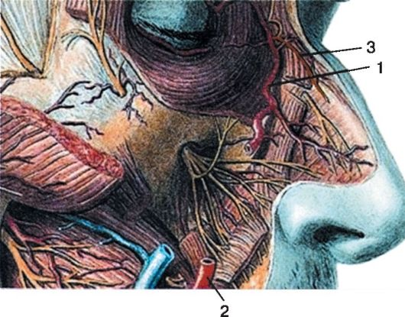
Рис. 2. Кровоснабжение наружного носа:
1 - угловая артерия; 2 - лицевая артерия; 3 - дорсальная артерия носа
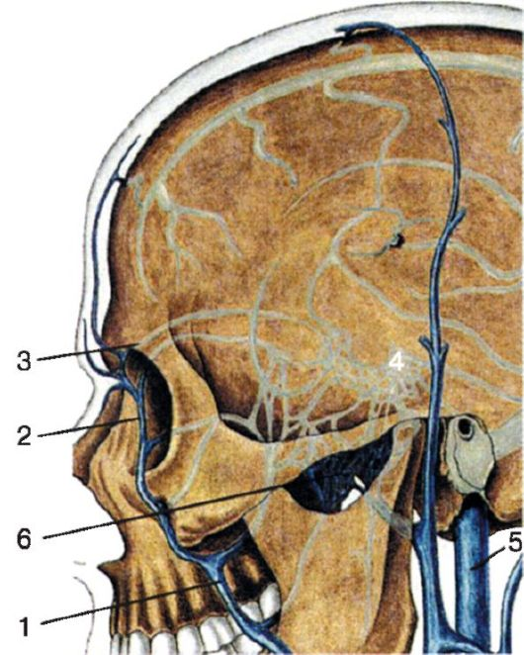
Рис. 3. Вены наружного носа: 1 - лицевая вена; 2 - угловая вена; 3 - верхняя глазная вена; 4 - пещеристый синус; 5 - внутренняя яремная вена; 6 - крыловидное сплетение
Вены наружного носа (рис.3). Отток крови от мягких тканей наружного носа осуществляется в лицевую вену (v. facialis), которая формируется из угловой вены (v. angularis), наружных носовых вен (vv. nasales externae), верхней и нижних губных вен (vv. labiales superior et inferior) и глубокой вены лица (v. faciei profunda). Затем лицевая вена впадает во внутреннюю яремную вену (v. jugularis interna).
Важным в клиническом отношении является тот факт, что угловая вена сообщается также с верхней глазной веной (v. ophthalmica superior), которая впадает в пещеристый синус (sinus cavernosus). Это делает возможным распространение инфекции из воспалительных очагов наружного носа в пещеристый синус и развитие тяжелейших орбитальных и внутричерепных осложнений.
Лимфоотток из наружного носа осуществляется в подчелюстные и околоушные лимфатические узлы.
Иннервация наружного носа:
• двигательная - осуществляется лицевым нервом (n. faciales);
• чувствительная - I иП ветвями тройничного нерва (n. trigeminus) - над- и подглазничными нервами - nn. supraorbitalis et infraorbitalis).
. Клиническая анатомия полости носа
Полость носа (cavum nasi) располагается между полостью рта (снизу), передней черепной ямкой (сверху) и глазницами (латераль-
но). Она разделена перегородкой носа на две идентичные половины, спереди посредством ноздрей сообщается с внешней средой, кзади посредством хоан - с носоглоткой. Каждая половина носа окружена четырьмя околоносовыми пазухами - верхнечелюстной (гайморовой), решетчатыми, лобной и клиновидной (рис. 4).
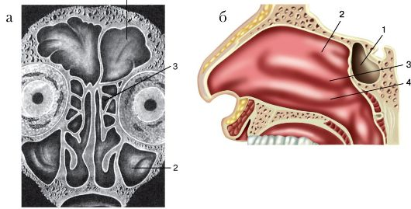
Рис. 4. Околоносовые пазухи: а - фронтальная проекция: 1 - лобная; 2 - верхнечелюстная; 3 - ячейки решетчатого лабиринта;
б - вид сбоку: 1 - клиновидная пазуха; 2 - верхняя носовая раковина; 3 - средняя носовая раковина; 4 - нижняя носовая раковина
Полость носа имеет четыре стенки: нижнюю, верхнюю, медиальную и латеральную (рис. 5).
Нижняя стенка (дно полости носа) образована спереди двумя нёбными отростками верхней челюсти и кзади - двумя горизонтальными пластинками нёбной кости. По средней линии эти кости соединены швом. Отклонения в этом соединении ведут к различным дефектам (волчья пасть, заячья губа). В переднем отделе дно носовой полости имеет резцовый канал (canalis incisivus), через который в полость рта проходят носонёбный нерв (n. nosopalatinus) и носонёбная артерия (a. nosopalatina). Это нужно иметь в виду при подслизистой резекции перегородки носа и других операциях в этой области, чтобы избежать значительного кровотечения. У новорожденных дно полости носа соприкасается с зубными зачатками, которые располагаются в теле верхней челюсти.
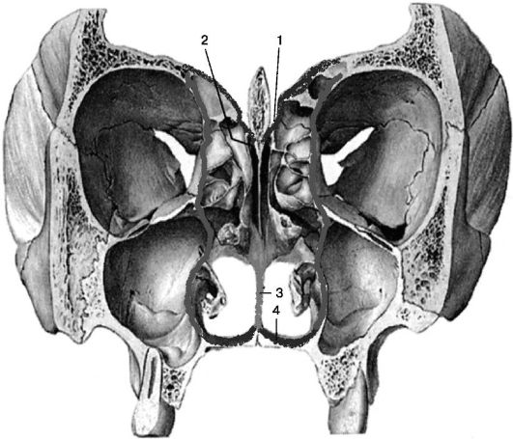
Рис. 5. Стенки полости носа:
1 - верхняя; 2 - латеральная; 3 - медиальная; 4 - нижняя
Верхняя стенка полости носа, или крыша (свод), в переднем отделе образована носовыми костями, в средних отделах - решетчатой (продырявленной, ситовидной) пластинкой решетчатой кости (lamina cribrosa ossis ethmoidalis), в заднем отделе - передней стенкой клиновидной пазухи. Продырявленная пластинка решетчатой кости в своде имеет большое количество отверстий (25-30), через которые в полость носа проходят нити обонятельного нерва, передняя решетчатая артерия и вена, соединяющая полость носа с передней черепной ямкой. У новорожденного решетчатая пластинка (lamina cribrosa) представляет собой фиброзную пластинку, которая окостеневает к трем годам жизни.
Медиальная стенка, или перегородка носа (septum nasi), состоит из переднего хрящевого и заднего костного отделов (рис. 6). Хрящевой отдел образован хрящом перегородки носа - cartilago septi nasi (четырехугольный хрящ), верхний край которого образует передний отдел спинки носа, а передненижний отдел участвует в формировании подвижной части перегородки носа (pars mobilis septi nasi). Костный отдел образован в задневерхней области и в среднем отделе перпендикулярной пластинкой решетчатой кости (lamina perpendicularis), а в задненижней - самостоятельной костью перегородки носа - сошником (vomer).
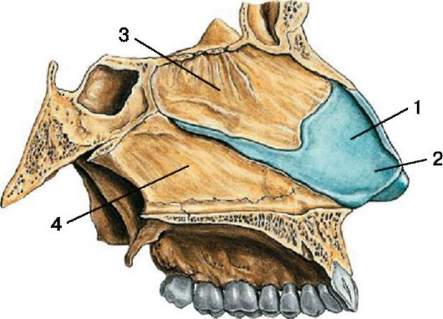
Рис. 6. Медиальная стенка полости носа:
1 - перегородка носа; 2 - подвижная часть перегородки носа; 3 - перпендикулярная пластинка решетчатой кости; 4 - сошник
У новорожденного перпендикулярная пластика решетчатой кости представлена перепончатым образованием. Между перпендикулярной пластинкой и сошником, между хрящом перегородки носа и сошником остается полоска хряща - зона роста. Повреждение зоны роста у детей, (например, при хирургических вмешательствах) может вызывать деформацию перегородки и наружного носа. Полное формирование и окостенение перегородки носа заканчивается к 10 годам, дальнейший рост перегородки происходит за счет зон роста.
В области ростковых зон благодаря разной скорости развития хрящевой и костной ткани могут образоваться шипы и гребни перегородки носа, вызывающие нарушение носового дыхания.
Латеральная (боковая, наружная) стенка полости носа - наиболее сложная по своему строению, сформирована несколькими костями. В переднем и среднем отделе она образована лобным отростком верхней челюсти, медиальной стенкой верхней челюсти, слезной костью, решетчатыми ячейками. В задних отделах в ее формировании участвуют перпендикулярная пластинка нёбной кости и медиальная пластинка крыловидного отростка клиновидной кости, которые образуют края хоан. Хоаны ограничиваются медиально задним краем сошника, латерально - медиальной пластинкой крыловидного отростка клиновидной кости, сверху - телом этой кости, снизу - задним краем горизонтальной пластинки нёбной кости.
На латеральной стенке в виде горизонтальных пластинок располагаются три носовые раковины (conchae nasales): нижняя, средняя и верхняя (conchae nasalis inferior, media et superior). Нижняя носовая раковина, наиболее крупная по размеру, является самостоятельной костью, средняя и верхняя раковины образованы решетчатой костью.
Все носовые раковины, прикрепляясь к латеральной стенке полости носа в виде продолговатых уплощенных образований, формируют под собой соответственно нижний, средний и верхний носовые ходы. Между перегородкой носа и носовыми раковинами также образуется свободное пространство в виде щели, оно распространяется от дна полости носа до свода и называется общим носовым ходом.
У детей отмечается относительная узость всех носовых ходов, нижняя раковина спускается до дна полости носа, что обусловливает быстро наступающее затруднение носового дыхания даже при небольшой набухлости слизистой оболочки при катаральном воспалении. Последнее обстоятельство влечет за собой нарушение грудного вскармливания, так как без носового дыхания ребенок не может сосать. Кроме того, у детей младшего возраста короткая и широкая слуховая труба расположена горизонтально. В таких условиях даже при небольших воспалительных явлениях в полости носа значительно затрудняется носовое дыхание, что создает возможность забрасывания инфицированной слизи из носоглотки через слуховую трубу в среднее ухо и возникновения острого воспаления среднего уха.
Нижний носовой ход (meatus nasi inferior) находится между нижней носовой раковиной и дном полости носа. В области его свода, на расстоянии около 1 см от переднего конца раковины находится выводное отверстие носослезного протока (ductus nasolacrimalis). Оно образуется после рождения, задержка его открытия нарушает отток слез, что ведет к кистозному расширению протока и сужению носовых ходов. Латеральная стенка нижнего носового хода в нижних отделах толстая (имеет губчатое строение), ближе к месту прикрепления нижней носовой раковины значительно истончается, в связи с чем пункцию верхнечелюстной пазухи легче всего производить именно в этом месте, сделав отступ примерно на 1,5 см от переднего конца раковины.
Средний носовой ход (meatus nasi medius) располагается между нижней и средней носовыми раковинами. Латеральная стенка в этой области имеет сложное строение и представлена не только костной тканью, но и дубликатурой слизистой оболочки, которая носит название «фонтанелы» (роднички). На латеральной стенке среднего носового хода, под носовой раковиной, находится полулунная (серповидная) щель (hiatus semilunaris), которая в задней части образует небольшое расширение в виде воронки (infundibulum ethmoidale) (рис. 7). В решетчатую воронку кпереди и кверху открывается выводной канал лобной пазухи, а кзади и книзу - естественное соустье верхнечелюстной пазухи. В полулунную щель открываются передние и средние клетки решетчатого лабиринта. Естественное соустье верхнечелюстной пазухи в инфундибулуме прикрыто крючковидным отростком - processus uncinatus (небольшая серповидная пластинка решетчатой кости), отграничивающим полулунную щель спереди, поэтому выводные отверстия пазух, как правило, не удается увидеть при риноскопии.
На боковой стенке полости носа в области переднего конца средней носовой раковины иногда можно идентифицировать одну или группу воздухоносных клеток - валик носа (agger nasi) в виде небольших выпячиваний слизистой оболочки, граничащих снизу с поверхностью крючковидного отростка.
Распространенным вариантом строения является пневматизированный передний конец средней носовой раковины - булла (concha bullosa ethmoidale), который представляет собой одну из воздухоносных клеток решетчатого лабиринта. Наличие пузырька (буллы) средней носовой раковины может приводить к нарушению аэрации околоносовых пазух с последующим их воспалением.
В последние годы в связи с активным внедрением эндоскопических методов хирургического вмешательства необходимо знать детали анатомического строения и основные «опознавательные» анатомические образования полости носа. Прежде всего понятие « остиомеатальный комплекс» - это система анатомических образований в области переднего отдела средней носовой раковины. В его состав входят крючковидный отросток (серповидная костная пластинка), который является медиальной стенкой воронки (инфундибу- лум). Кпереди от крючковидного отростка, на уровне прикрепления верхнего конца средней носовой раковины, расположены клетки валика носа (agger nasi). Последние могут быть представлены единой
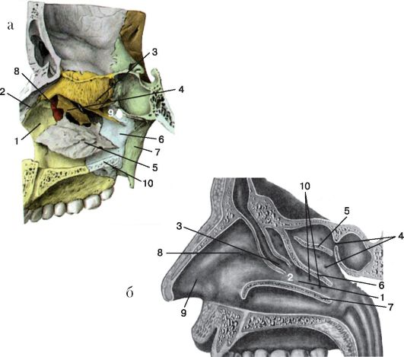
Рис. 7. Строение латеральной стенки полости носа:
а - костный скелет латеральной стенки полости носа после удаления мягких тканей: 1 - лобный отросток верхней челюсти; 2 - носовая кость; 3 - верхняя носовая раковина; 4 - средняя носовая раковина; 5 - нижняя носовая раковина; 6 - перпендикулярная пластинка небной кости;
7 - внутренняя пластинка крыловидного отростка клиновидной кости;
8 - слезная кость; 9 - клиновидно-нёбное отверстие; 10 - горизонтальная пластинка небной кости; б - латеральная стенка полости носа после удаления носовых раковин: 1 - полулунная расщелина; 2 - решетчатая воронка; 3 - выводное отверстие канала лобной пазухи; 4 - выводные отверстия клиновидной пазухи и задних клеток решетчатого лабиринта; 5 - верхняя носовая раковина; 6 - средняя носовая раковина; 7 - нижняя носовая раковина; 8 - валик носа; 9 - передний носовой клапан; 10 - выводные отверстия верхнечелюстной пазухи и передних клеток решетчатого лабиринта полостью, но чаще это система отдельных клеток, которые открываются в решетчатую воронку. Кзади от крючковидного отростка, под передним концом средней носовой раковины, можно видеть крупную ячейку передней группы решетчатых пазух - большой решетчатый пузырек (bulla ethmoidalis). Наконец, противолежащий участок перегородки носа также входит в понятие «остиомеатальный комплекс» (рис. 8).
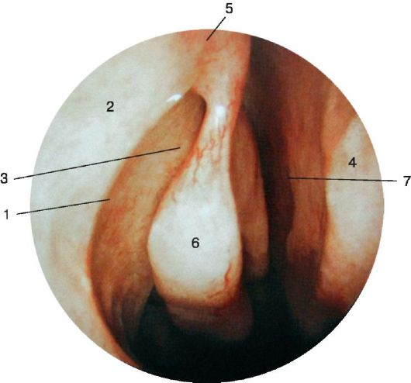
Рис. 8. Остиомеатальный комплекс (картина при эндоскопии): 1 - крючковидный отросток; 2 - ячейки валика носа; 3 - большой решетчатый пузырек; 4 - перегородка носа; 5 - основание средней носовой раковины; 6 - передний отдел средней носовой раковины; 7 - общий носовой ход
Верхний носовой ход (meatus nasi superior) распространяется от средней носовой раковины до свода носа. На уровне заднего конца верхней раковины в верхнем носовом ходе располагается клиновидно-решетчатое углубление (сфеноэтмоидальное пространство), куда открываются клиновидная пазуха отверстием ostium sphenoidale и задние ячейки решетчатого лабиринта.
Полость носа и околоносовые пазухи выстланы слизистой оболочкой. Исключением является преддверие полости носа, которое покрыто кожей, содержащей волосы и сальные железы. Слизистая оболочка полости носа не имеет подслизистой основы, которая отсутствует в дыхательном тракте (за исключением подголосовой полости). В зависимости от особенностей строения слизистой оболочки и функционального назначения полость носа делится на два отдела: респираторный (дыхательный) и обонятельный.
Респираторная область носа (regio respiratoria) занимает пространство от дна полости носа до уровня нижнего края средней носовой раковины. В этой области слизистая оболочка покрыта многорядным цилиндрическим мерцательным эпителием (рис. 9). На апикальной поверхности реснитчатых клеток расположено около 200 тонких ресничек длиной 3-5 мкм, формирующих почти сплошной ковер. Реснитчатые микроворсинки совершают направленное движение кзади по направлению к носоглотке, а в самом переднем отделе - к преддверию. Частота колебаний ресничек - около 6-8 в сек. В слизистой оболочке имеются также множественные бокаловидные клетки, выделяющие слизь, и трубчато-альвеолярные разветвленные железы, продуцирующие серозный или серозно-слизистый секрет, который через выводные протоки выходит на поверхность слизистой оболочки полости носа. Реснитчатые микроворсинки погружены в секрет трубчато-альвеолярных желез, pH в норме в пределах 7,35-7,45. Сдвиги рН носовой слизи в щелочную или кислую стороны замедляют колебания ресничек вплоть до полной остановки и исчезновения их с поверхности клеток. После нормализации рН в зависимости от степени повреждения происходит восстановление ресничек и клиренса слизистой оболочки носа. Длительное вливание в нос любых лекарственных средств нарушает функцию мерцательного эпителия, что нужно иметь в виду при лечении заболеваний носа. На всем протяжении слизистая оболочка плотно спаяна с надхрящницей и надкостницей, поэтому отсепаровка ее во время операции производится вместе с ними.
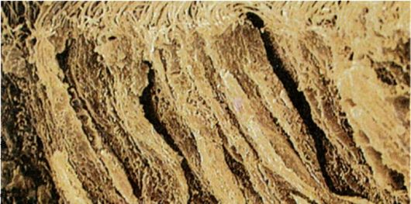
Рис. 9. Микрофотография мерцательного эпителия (х 2600)
На медиальной поверхности нижней носовой раковины и в передних отделах средней носовой раковины слизистая оболочка полости носа утолщается за счет кавернозной (пещеристой) ткани, состоящей из венозных сосудистых расширений, стенки которых богато снабжены гладкой мускулатурой. При воздействии определенных раздражителей (холодный воздух, мышечная нагрузка и др.) слизистая оболочка, содержащая кавернозную ткань, может мгновенно набухать или сокращаться, тем самым суживая или расширяя просвет носовых ходов, оказывая регулирующее воздействие на дыхательную функцию. В норме обычно обе половины носа в течение суток дышат неравномерно - то одна, то другая половина носа дышит лучше, как бы давая отдохнуть другой половине.
У детей кавернозная ткань достигает полного развития к 6 годам. В младшем возрасте в слизистой оболочке перегородки носа иногда встречается рудимент обонятельного органа - сошниково-носовой орган (Якобсона), располагающийся на расстоянии 2,5-3 см от переднего края перегородки носа, где могут образовываться кисты, а также возникают воспалительные процессы.
Обонятельная область (regio olfactoria) расположена в верхних отделах полости носа - от нижнего края средней носовой раковины до свода полости носа. Пространство между медиальной поверхностью средней носовой раковины и противолежащим участком перегородки носа называется обонятельной щелью. Эпителиальный покров слизистой оболочки в этой области состоит из обонятельных биполярных клеток, представленных веретенообразными, базальными и поддерживающими клетками. Местами встречаются клетки мерцательного эпителия, выполняющие очистительную функцию. Обонятельные клетки являются периферическим нервным рецептором, имеют длинную нитевидную форму с утолщением посередине, в котором находится круглое ядро. От обонятельных клеток отходят тонкие нити - около 20 (filae olfactoriae), которые через решетчатую пластинку решетчатой кости вступают в обонятельную луковицу (bulbus olfactorius), а затем в обонятельный тракт (tr. olfactorius) (рис. 10). Поверхность обонятельного эпителия покрыта специфическим секретом, вырабатываемым специальными трубчато-альвеолярными железами (боуменовы железы), способствующим восприятию обонятельного раздражения. Этот секрет, являясь универсальным растворителем, поглощает из вдыхаемого воздуха пахучие вещества (одоривекторы), растворяет их и образует комплексы, которые проникают в обонятельные клетки и формируют сигнал (электрический), передаваемый в обонятельную зону мозга.
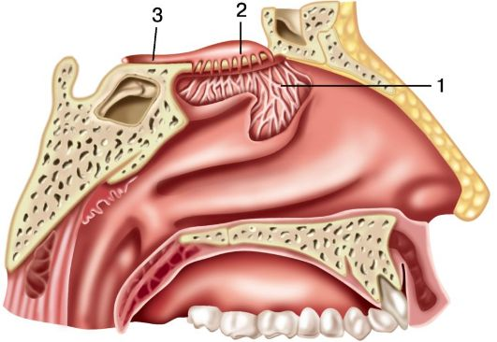
Рис. 10. Обонятельная область полости носа:
1 - обонятельные нити; 2 - решетчатая пластинка решетчатой кости; 3 - обонятельный тракт
Более 200 естественных и искусственных запахов может различать обонятельный анализатор человека.
КРОВОСНАБЖЕНИЕ ПОЛОСТИ НОСА
Наиболее крупная артерия носовой полости - клиновидно-нёбная (a. sphenopalatine) ветвь верхнечелюстной артерии из системы наружной сонной артерии (рис. 11). Проходя через клиновидно-нёбное отверстие (foramen sphenopalatina) вблизи заднего конца нижней носовой раковины, она обеспечивает кровоснабжение задних отделов полости носа и околоносовых пазух. От нее в полость носа отходят:
• задние носовые латеральные артерии (aa. nasales posteriores laterales);
• перегородочные артерии (a. nasalis septi).
Передневерхние отделы полости носа и область решетчатого лабиринта кровоснабжается глазной артерией (a. ophthalmica) из системы внутренней сонной артерии. От нее через решетчатую пластинку в полость носа отходят:
• передняя решетчатая артерия (а. ethmoidalis anterior); •задняя решетчатая артерия (а. ethmoidalis posterior).
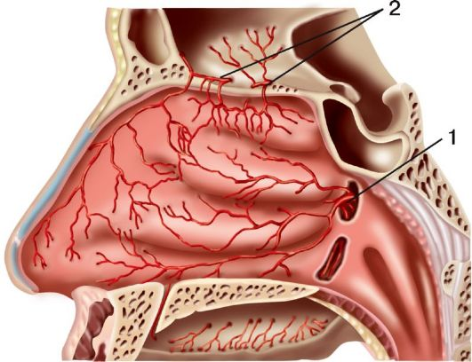
Рис. 11. Кровоснабжение полости носа:
1 - клиновидно-нёбная артерия; 2 - решетчатые артерии
Особенностью васкуляризации перегородки носа является образование густой сосудистой сети в слизистой оболочке в передней ее трети - киссельбахово место (locus Kisselbachii). Здесь слизистая оболочка нередко истончена. В этом месте чаще, чем в других отделах перегородки носа, бывают носовые кровотечения, поэтому оно получило название кровоточивой зоны носа.
Венозные сосуды. Особенностью венозного оттока из полости носа является его связь с венами крыловидного сплетения (plexus pterigoideus) и далее пещеристого синуса (sinus cavernosus), располагающегося в передней черепной ямке. Это создает возможность распространения инфекции по указанным путям и возникновения риногенных и орбитальных внутричерепных осложнений.
Отток лимфы. Из передних отделов носа он осуществляется в поднижнечелюстные, из средних и задних отделов - в заглоточные и глубокие шейные лимфатические узлы. Возникновение ангины после операции в полости носа можно объяснить вовлечением в воспалительный процесс глубоких шейных лимфатических узлов, что приводит к застою лимфы в миндалинах. Кроме того, лимфатические сосуды полости носа сообщаются с субдуральным и подпаутинным пространством. Этим объясняется возможность возникновения менингита при оперативных вмешательствах в полости носа.
В полости носа различают иннервацию:
• обонятельную;
• чувствительную;
• вегетативную.
Обонятельная иннервация осуществляется обонятельным нервом (n. olphactorius). Обонятельные нити, отходящие от чувствительных клеток обонятельной области (I нейрон), проникают в полость черепа через решетчатую пластинку, где образуют обонятельную луковицу (bulbus olphactorius). Здесь начинается II нейрон, аксоны которого идут в составе обонятельного тракта, проходят через парагиппокампальную извилину (gyrusparahippocampalis) и заканчиваются в коре гиппокампа (hipocampus), являющейся корковым центром обоняния.
Чувствительная иннервация полости носа осуществляется первой (глазной нерв - n. ophtalmicus) и второй (верхнечелюстной нерв - n. maxillaris) ветвями тройничного нерва. От первой ветви отходят передние и задние решетчатые нервы, которые проникают в полость носа вместе с сосудами и иннервируют боковые отделы и свод носовой полости. Вторая ветвь участвует в иннервации носа прямо и через анастомоз с крылонёбным узлом, от которого отходят задние носовые ветви (в основном к перегородке носа). От второй ветви тройничного нерва отходит подглазничный нерв к слизистой оболочке дна полости носа и верхнечелюстной пазухи. Ветви тройничного нерва анастомозируют между собой, что объясняет иррадиацию боли из области носа и околоносовых пазух в область зубов, глаза, твердой мозговой оболочки (боль в области лба, затылка) и т.д. Симпатическая и парасимпатическая (вегетативная) иннервация носа и околоносовых пазух представлена нервом крыловидного канала (видиев нерв), который берет начало от сплетения на внутренней сонной артерии (верхний шейный симпатический узел) и от коленчатого узла лицевого нерва.
Клиническая анатомия околоносовых пазух
К околоносовым пазухам (sinus paranasalis) относят воздухоносные полости, окружающие носовую полость и сообщающиеся с ней с помощью отверстий. Имеются четыре пары воздухоносных пазух:
• верхнечелюстные;
• лобные;
• пазухи решетчатой кости;
• клиновидные.
В клинической практике околоносовые пазухи подразделяют на передние (верхнечелюстные, лобные, передние и средние пазухи решетчатой кости) и задние (клиновидные и задние пазухи решетчатой кости). Такое подразделение удобно тем, что патология передних пазух несколько отличается от таковой задних пазух. В частности, сообщение с полостью носа передних пазух осуществляется через средний, а задних - через верхний носовой ход, что важно в диагностическом плане. Заболевания задних пазух (особенно клиновидных) встречаются значительно реже, чем передних.
Верхнечелюстные пазухи (sinus maxillaris) - парные, расположены в теле верхней челюсти, самые крупные, объем каждой из них в среднем равен 10,5-17,7 см³. Внутренняя поверхность пазух покрыта слизистой оболочкой толщиной около 0,1 мм, последняя представлена многорядным цилиндрическим мерцательным эпителием. Мерцательный эпителий функционирует таким образом, что продвижение слизи направлено по кругу кверху к медиальному углу пазухи, где расположено соустье со средним носовым ходом полости носа. В верхнечелюстной пазухе различают переднюю, заднюю, верхнюю, нижнюю и медиальную стенки.
Медиальная (носовая) стенка пазухи с клинической точки зрения является наиболее важной. Она соответствует большей части нижнего и среднего носовых ходов. Представлена костной пластинкой, которая, постепенно истончаясь, в области среднего носового хода может перейти в дубликатуру слизистой оболочки. В переднем отделе среднего носового хода, в полулунной щели, дубликатура слизистой оболочки образует воронку (инфундибулум), на дне которой имеется отверстие (ostium maxillare), соединяющее пазуху с полостью носа.
В верхнем отделе медиальной стенки верхнечелюстной пазухи располагается выводное соустье - ostium maxillare, в связи с чем отток из нее затруднен. Иногда при осмотре эндоскопами в задних отделах полулунной щели обнаруживается дополнительное выводное отверстие верхнечелюстной пазухи (foramen accesorius), через которое полипозно измененная слизистая оболочка из пазухи может выпячиваться в носоглотку, образуя хоанальный полип.
Передняя, или лицевая, стенка простирается от нижнего края глазницы до альвеолярного отростка верхней челюсти и является наиболее плотной в верхнечелюстной пазухе, покрыта мягкими тканями щеки и доступна ощупыванию. Плоское костное углубление
на передней поверхности лицевой стенки называется клыковой, или собачьей, ямкой (fossa canina), которая представляет собой наиболее тонкую часть передней стенки. Ее глубина может варьировать, но в среднем составляет 4-7 мм. При выраженной клыковой ямке передняя и верхняя стенки верхнечелюстной пазухи находятся в непосредственной близости от медиальной. Это необходимо учитывать при проведении пункции пазухи, потому что в таких случаях пункционная игла может проникнуть в мягкие ткани щеки или в глазницу, что иногда приводит к гнойным осложнениям. У верхнего края клыковой ямки расположено подглазничное отверстие, через которое выходит подглазничный нерв (n. infraorbitalis).
Верхняя, или глазничная стенка, является наиболее тонкой, особенно в заднем отделе, где часто бывают дигисценции. В толще ее проходит канал подглазничного нерва, иногда имеется непосредственное прилегание нерва и кровеносных сосудов к слизистой оболочке, выстилающей верхнюю стенку верхнечелюстной пазухи. Это следует учитывать при выскабливании слизистой оболочки во время операции. Задневерхние (медиальные) отделы пазухи непосредственно граничат с группой задних ячеек решетчатого лабиринта и клиновидной пазухой, в связи с чем хирургически подход к ним удобен и через верхнечелюстную пазуху. Наличие венозного сплетения, связанного с глазницей пещеристым синусом твердой мозговой оболочки, может способствовать переходу процесса в эти области и развитию грозных осложнений, таких как тромбоз пещеристого (кавернозного) синуса, флегмона орбиты.
Задняя стенка пазухи толстая, соответствует бугру верхней челюсти (tuber maxillae) и своей задней поверхностью обращена в крылонёбную ямку, где расположены верхнечелюстной нерв, крылонёбный узел, верхнечелюстная артерия, крылонёбное венозное сплетение.
Нижней стенкой, или дном пазухи, является альвеолярный отросток верхней челюсти. Дно верхнечелюстной пазухи при средних ее размерах лежит примерно на уровне дна полости носа, но нередко располагается и ниже последнего. При увеличении объема верхнечелюстной пазухи и опускании ее дна в сторону альвеолярного отростка нередко наблюдается выстояние в пазуху корней зубов, что определяется рентгенологически или при операции на верхнечелюстной пазухе. Эта анатомическая особенность увеличивает возможность развития одонтогенного гайморита (рис.12). Иногда на стенках
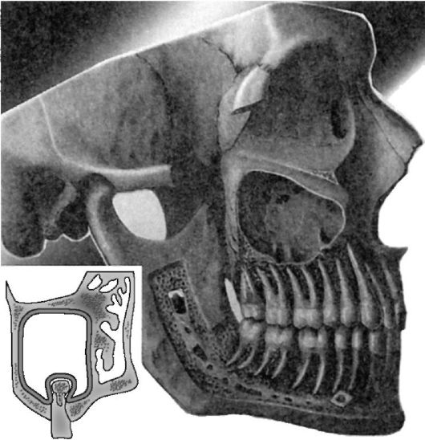
Рис. 12. Анатомическое соотношение верхнечелюстной пазухи и корней зубов
верхнечелюстной пазухи имеются костные гребешки и перемычки, разделяющие пазуху на бухты и очень редко на отдельные полости. Обе пазухи нередко имеют различную величину.
Пазухи решетчатой кости (sinus ethmoidalis) - состоят из отдельных сообщающихся клеток, разделенных между собой тонкими костными пластинками. Количество, объем и расположение решетчатых ячеек подвержены значительным вариациям, но в среднем с каждой стороны их бывает 8-10. Решетчатый лабиринт представляет собой единую решетчатую кость, которая граничит с лобной (вверху), клиновидной (сзади) и верхнечелюстной (латерально) пазухами. Ячейки решетчатого лабиринта латерально граничат с бумажной пластинкой орбиты. Частым вариантом расположения решетчатых ячеек является распространение их в глазницу в передних или задних отделах. В этом случае они граничат с передней черепной ямкой, при этом решетчатая пластинка (lamina cribrosa) лежит ниже свода ячеек решетчатого лабиринта. Поэтому при вскрытии их нужно строго придерживаться латерального направления, чтобы не проникнуть в полость черепа через решетчатую пластинку (lam. cribrosa). Медиальная стенка решетчатого лабиринта является одновременно латеральной стенкой полости носа выше нижней носовой раковины.
В зависимости от расположения различают передние, средние и задние ячейки решетчатого лабиринта, причем передние и средние открываются в средний носовой ход, а задние - в верхний. Близко от пазух решетчатой кости проходит зрительный нерв.
Анатомо - топографические особенности решетчатого лабиринта могут способствовать переходу патологических процессов в глазницу, полость черепа, на зрительный нерв.
Лобные пазухи (sinus frontalis) - парные, находятся в чешуе лобной кости. Конфигурация и размеры их вариабельны, в среднем объем каждой составляет 4,7 см³, на сагиттальном разрезе черепа можно отметить ее треугольную форму. Пазуха имеет 4 стенки. Нижняя (глазничная) в большей своей части является верхней стенкой глазницы и на небольшом протяжении граничит с ячейками решетчатого лабиринта и полостью носа. Передняя (лицевая) стенка является наиболее толстой (до 5-8 мм). Задняя (мозговая) стенка граничит с передней черепной ямкой, она тонкая, но весьма прочная, состоит из компактной кости. Медиальная стенка (перегородка лобных пазух) в нижнем отделе обычно располагается по средней линии, а кверху может отклоняться в стороны. Передняя и задняя стенки в верхнем отделе сходятся под острым углом. На нижней стенке пазухи, кпереди у перегородки, находится отверстие канала лобной пазухи, с помощью которого пазуха сообщается с полостью носа. Канал может иметь длину около 10-15 мм и ширину 1-4 мм. Заканчивается он в переднем отделе полулунной щели в среднем носовом ходе. Иногда пазухи распространяются латерально, могут иметь бухты и перегородки, быть большими (более 10 см³), в ряде случаев отсутствуют, что важно иметь в виду в клинической диагностике.
Клиновидные пазухи (sinus sphenoidalis) - парные, располагаются в теле клиновидной кости. Величина пазух весьма вариабельна (3-4 см³). Каждая пазуха имеет 4 стенки. Межпазушная перегородка разграничивает пазухи на две обособленные полости, каждая из которых имеет свое выводное отверстие, ведущее в общий носовой ход (сфеноэтмоидальный карман). Такое расположение соустья пазухи способствует оттоку отделяемого из нее в носоглотку. Нижняя стенка пазухи частично составляет свод носоглотки, а частично крышу полости носа. Эта стенка обычно состоит из губчатой ткани и имеет значительную толщину. Верхняя стенка представлена нижней поверхностью турецкого седла, к этой стенке сверху прилежит гипофиз и часть лобной доли головного мозга с обонятельными извилинами. Задняя стенка наиболее толстая и переходит в базилярную часть затылочной кости. Латеральная стенка чаще всего тонкая (1-2 мм), с ней граничат внутренняя сонная артерия и пещеристый синус, здесь проходят глазодвигательный, первая ветвь тройничного, блоковый и отводящий нервы.
Кровоснабжение. Околоносовые пазухи, как и полость носа, снабжаются кровью из верхнечелюстной (ветвь наружной сонной артерии) и глазной (ветвь внутренней сонной) артерий. Верхнечелюстная артерия обеспечивает питание в основном верхнечелюстной пазухи. Лобная пазуха снабжается кровью из верхнечелюстной и глазной артерий, клиновидная - из крыловидно-нёбной артерии и из ветвей менингеальных артерий. Ячейки решетчатого лабиринта питаются из решетчатых и слезной артерий.
Венозная система пазух характеризуется наличием широкопетлистой сети, особенно развитой в области естественных соустий. Отток венозной крови происходит через вены носовой полости, но ветви вен пазух имеют анастомозы с венами глазницы и полости черепа.
Лимфоотток из околоносовых пазух осуществляется в основном через лимфатическую систему полости носа и направлен к поднижнечелюстным и глубоким шейным лимфатическим узлам.
Иннервация околоносовых пазух осуществляется первой и второй ветвями тройничного нерва и из крылонёбного узла. От первой ветви - глазничного нерва - (n. ophtalmicus) берут начало передние и задние решетчатые артерии - n. ethmoidales anterior posterior, иннервирующих верхние этажи полости носа и ОНП. От второй ветви (n. maxillaris) отходят ветви n. sphenopalatinus и n. infraorbitalis, иннервирующие средние и нижние этажи полости носа и ОНП.
КЛИНИЧЕСКАЯ ФИЗИОЛОГИЯ НОСА И ОКОЛОНОСОВЫХ ПАЗУХ
Нос выполняет следующие физиологические функции: дыхательную, обонятельную, защитную ирезонаторную (речевую).
Дыхательная функция. Эта функция является основной функцией носа. В норме через нос проходит весь вдыхаемый и выдыхаемый воздух. Во время вдоха, обусловленного отрицательным давлением в грудной полости, воздух устремляется в обе половины носа. Основной поток воздуха направляется снизу вверх дугообразно по общему носовому ходу вдоль средней носовой раковины, поворачивает кзади и книзу, идет в сторону хоан. При вдохе из околоносовых пазух выходит часть воздуха, что способствует согреванию и увлажнению вдыхаемого воздуха, а также частичной диффузии его в обонятельную область. При выдохе основная масса воздуха идет на уровне нижней носовой раковины, часть воздуха поступает в околоносовые пазухи. Дугообразный путь, сложный рельеф и узость внутриносовых ходов создают значительное сопротивление прохождению струи воздуха, что имеет физиологическое значение - давление струи воздуха на слизистую оболочку носа участвует в возбуждении дыхательного рефлекса. Если дыхание осуществляется через рот, вдох становится менее глубоким, что уменьшает количество поступающего в организм кислорода. При этом уменьшается и отрицательное давление со стороны грудной клетки, что, в свою очередь, приводит к уменьшению дыхательной экскурсии легких и последующей гипоксии организма, а это вызывает развитие целого ряда патологических процессов со стороны нервной, сосудистой, кроветворной и других систем, особенно у детей.
Защитная функция. Во время прохождения через нос вдыхаемый воздух очищается, согревается и увлажняется.
Согревание воздуха осуществляется за счет раздражающего воздействия холодного воздуха, вызывающего рефлекторное расширение и заполнение кровью кавернозных сосудистых пространств. Объем раковин значительно увеличивается, соответственно суживается ширина носовых ходов. В этих условиях воздух в полости носа проходит более тонкой струей, соприкасается с большей поверхностью слизистой оболочки, отчего согревание идет интенсивнее. Согревающий эффект тем более выражен, чем ниже температура наружного воздуха.
Увлажнение воздуха в полости носа происходит за счет секрета, выделяемого рефлекторно слизистыми железами, бокаловидными клетками, лимфой и слезной жидкостью. У взрослого человека в течение суток в виде пара из носовых полостей выделяется около 300 мл воды, однако этот объем зависит от влажности и температуры наружного воздуха, состояния носа, а также других факторов.
Очищение воздуха в носу обеспечивается несколькими механизмами. Крупные пылевые частицы механически задерживаются в преддверии носа густыми волосами. Более мелкая пыль, которая прошла через первый фильтр, вместе с микробами осаждается на слизистой оболочке, покрытой слизистой секретом. В слизи содержатся обладающие бактерицидным действием лизоцим, лактоферрин, иммуноглобулины. Осаждению пыли способствует узость и изогнутость носовых ходов. Около 40-60% пылевых частиц и микробов вдыхаемого воздуха задерживаются в носовой слизи и нейтрализуются самой слизью или удаляются вместе с ней. Механизм самоочищения дыхательных путей, называемый мукоцилиарным транспортом (мукоцилиарный клиренс), осуществляется мерцательным эпителием. Поверхность мерцательных клеток покрыта многочисленными ресничками, совершающими колебательные движения. Каждая реснитчатая клетка имеет на своей поверхности 50-200 ресничек длиной 5-8 мкм и диаметром 0,15-0,3 мкм. Каждая ресничка имеет собственное двигательное устройство - аксонему. Частота биения ресничек 6-8 взмахов в сек. Двигательная активность ресничек мерцательного эпителия обеспечивает передвижение носового секрета и осевших на нем частичек пыли и микроорганизмов по направлению к носоглотке. Чужеродные частицы, бактерии, химические вещества, попадающие в полость носа с потоком вдыхаемого воздуха, прилипают к слизи, разрушаются энзимами и проглатываются. Только в самых передних отделах полости носа, на передних концах нижних носовых раковин ток слизи направлен ко входу в нос. Общее время прохождения слизи от передних отделов полости носа до носоглотки составляет 10-20 мин. На движение ресничек оказывают влияние различные факторы - воспалительные, температурные, воздействие различных химических веществ, изменение РН, соприкосновение между противолежащими поверхностями мерцательного эпителия и др.
Проводя лечение заболеваний носа, нужно учитывать, что любое вливание сосудосуживающих или других капель в нос в течение длительного времени (более 2 нед) наряду с лечебным эффектом оказывает отрицательное влияние на функцию мерцательного эпителия.
К защитным механизмам относятся также рефлекс чиханья и слизеотделения. Инородные тела, пылевые частицы, попадая в полость носа, вызывают рефлекс чиханья: воздух внезапно с определенной
силой выбрасывается из носа, тем самым удаляются раздражающие вещества.
Обонятельная функция. Обонятельный анализатор относится к органам химического чувства, адекватным раздражителем которого являются молекулы пахучих веществ (одоривекторы). Пахучие вещества достигают обонятельной области вместе с воздухом при вдыхании через нос. Обонятельная область (regio olfactorius) начинается от обонятельной щели (rima olfactorius), которая находится между нижним краем средней носовой раковины и перегородкой носа, идет кверху до крыши полости носа, имеет ширину 3-4 мм. Для восприятия запаха необходимо, чтобы воздух диффундировал в обонятельную область. Это достигается короткими форсированными вдохами через нос, при этом образуется большое количество завихрений, направленных в обонятельную зону (такой вдох человек делает, когда нюхает).
Существуют различные теории обоняния.
Химическая теория (Цваардемакера). Молекулы пахучих веществ (одоривекторы) адсорбируются жидкостью, покрывающей волоски обонятельных клеток, и, приходя в контакт с ресничками этих клеток, растворяются в липоидной субстанции. Возникшее возбуждение распространяется по цепи нейронов к корковому ядру обонятельного анализатора.
Физическая теория (Гейникса). Различные группы обонятельных клеток возбуждаются в ответ на определенной частоты колебания, свойственные определенному одоривектору.
Физико-химическая теория (Мюллера). Согласно этой теории, возбуждение органа обоняния возникает благодаря электрохимической энергии пахучих веществ.
В животном мире существуют аносматики (дельфины), микросматики (человек) и макросматики (грызуны, копытные и др.). Обоняние у животных развито значительно в большей степени, чем у человека. Так, например, у собаки оно в 10 000 раз сильнее, что обусловлено тесной связью жизненных функций с обонянием.
Нарушение обоняния может быть первичным, когда оно связано с поражением рецепторных клеток, проводящих путей или центральных отделов обонятельного анализатора, и вторичным - при нарушении притока воздуха к обонятельной области.
Обоняние резко снижается (гипосмия) и иногда исчезает (аносмия) при воспалительных процессах, полипозных изменениях слизистой оболочки, атрофических процессах в полости носа.
Кроме того, редко встречается извращенное обоняние - кокосмия. Околоносовые пазухи играют в основном резонаторную и защитную функции.
Резонаторная функция носа и околоносовых пазух заключается в том, что они, являясь воздухоносными полостями, наряду с глоткой, гортанью и полостью рта участвуют в формировании индивидуального тембра и других характеристик голоса. Маленькие полости (решетчатые ячейки, клиновидные пазухи) резонируют более высокие звуки, в то время как крупные полости (верхнечелюстные и лобные пазухи) резонируют более низкие тоны. Поскольку величина полости пазух в норме у взрослого человека не изменяется, тембр голоса сохраняется на всю жизнь постоянным. Небольшие изменения тембра голоса происходят во время воспаления пазух в связи с утолщением слизистой оболочки. Положение мягкого нёба в определенной степени регулирует резонанс, отгораживая носоглотку, а значит, и полость носа, от среднего отдела глотки и гортани, откуда идет звук. Паралич или отсутствие мягкого нёба сопровождается открытой гнусавостью (rhinolalia aperta), обтурация носоглотки, хоан, полости носа сопровождаются закрытой гнусавостью (rhinolalia clausa).

